目录
伙伴商城业务说明 1
1. 概述 2
2. 商品 2
2.1. 名词 2
2.2. 主要存储 3
2.3. 流程 5
3. 会员 6
3.1. 名词 6
3.2. 主要存储 7
3.3. 流程 8
4. 订单 9
4.1. 名词 9
4.2. 主要存储 9
4.3. 流程 12

伙伴商城业务说明
变更  版本号 | 日期 | 变更类型  （A*M*D） | 修改人 | 变更摘要 | 备注
V0.1 | 2015/11/28 | A | 王明 | 创建全文

概述
伙伴商城最初是为Jumbougg定制的项目，开始于2014年初，约于当年5月下旬上线，经过一段时间的修改完善以及雅迪商城等项目，于2014年10月底上线了2.0版本，才算是现在平台的雏形，总体来说，商城的时间并不长。典型案例客户如下：
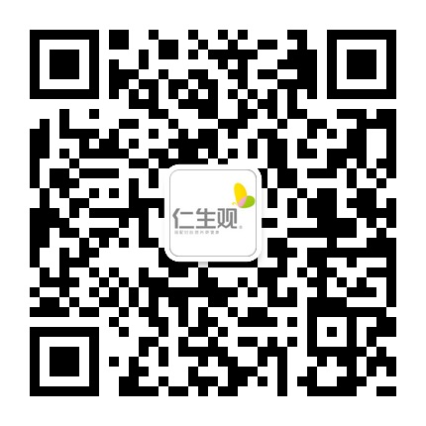


商品

名词
商品：一个销售单位，在前台表现为一个商品详细页。在商城中约定英文单词： goods

规格：当顾客先选好了某一款衬衫，然后必须选择“颜色”和“尺码”才可以订购，这里的“颜色”和“尺码”被称为规格。同一个商品可使用商品规格来生成不同货品。在商城中约定英文单词： specification

货品：与商品不相同，货品是一个库存单位，例如“iphone6s”是一个商品，但玫瑰金、16G的“iphone6s”是一个货品，玫瑰金、64G的是另一个货品。在商城中约定英文单词：product

货号：货号是货品的唯一编号，可用于仓库管理，在对接ERP中起到唯一标识的作用。在商城中约定英文单词：bn

商品类型：商品类型不同于商品分类，商品类型可以在简单商品基础上增加更多的展示点，让顾客能全方位、多角度的来选择商品。
包含依据某一类商品的相同属性归纳成的属性集合，例如手机类型有屏幕尺寸、铃声、网络制式等共同的属性。商品类型包括规格、参数。

成本价：目前用于利润计算，合伙人基金、返利(暂未改版)的计算都会用到。

会员价：针对商品，每一个等级关联的价格。

销售价：商品原价，未设置会员价的情况下，该价格默认为会员价

主要存储
商品表(Mall_Goods)
字段名 | 描述
Goods_Id | 商品Id
Cat_Id | 分类Id
Type_Id | 商品类型Id
Thumbnail_Pic | 缩略图
Small_Pic | 小图
Big_Pic | 大图
Intro | 详情
Mktprice | 市场价
Cost | 成本价
Price | 销售价
Bn | 商品编码
Name | 名称
Marketable | 是否上架,1->上架;0->下架
Store | 库存，所有货品的store总和
Spec | 规格名json,如：  {"662":"尺码","693":"颜色"}
Pdt_Desc | 货品列表json，保存每个货品的Id和规格描述。如：  [{"ProductId":100334,"Desc":"155,黑色"},{"ProductId":100335,"Desc":"155,红色"},{"ProductId":100336,"Desc":"155,紫色"},{"ProductId":100337,"Desc":"160,黑色"},{"ProductId":100338,"Desc":"160,红色"},{"ProductId":100339,"Desc":"160,紫色"},{"ProductId":100340,"Desc":"165,黑色"},{"ProductId":100341,"Desc":"165,红色"},{"ProductId":100342,"Desc":"165,紫色"}]
Spec_Desc | 规格内容json，保存每个规格值的规格Id、值、关联的商品图片。如：  [{"SpecId":662,"ShowType":"text","SpecValue":"155","SpecValueId":1993,"SpecImage":null,"GoodsImageIds":[]},{"SpecId":662,"ShowType":"text","SpecValue":"160","SpecValueId":1994,"SpecImage":null,"GoodsImageIds":[]},{"SpecId":662,"ShowType":"text","SpecValue":"165","SpecValueId":1995,"SpecImage":null,"GoodsImageIds":[]},{"SpecId":693,"ShowType":"text","SpecValue":"黑色","SpecValueId":2165,"SpecImage":null,"GoodsImageIds":["/resource/images/wechat/4471/mall/pic20151113105206.jpg"]},{"SpecId":693,"ShowType":"text","SpecValue":"红色","SpecValueId":2166,"SpecImage":null,"GoodsImageIds":["/resource/images/wechat/4471/mall/pic20151113105216.jpg"]},{"SpecId":693,"ShowType":"text","SpecValue":"紫色","SpecValueId":2168,"SpecImage":null,"GoodsImageIds":["/resource/images/wechat/4471/mall/pic20151113105211.jpg"]}]
D_Order | 排序，默认50
Vir_ProductId | 关联的卡密类虚拟产品Id
MarketableTime | 上架时间
Down_Shelf_Time | 下架时间
Price_LevelDesc | 会员等级价格冗余信息，保存当前商品每个等级的最低/高价格和最低/高抵用积分。如：  [{"LevelId":3271,"MinPrice":259.00,"MaxPrice":259.00,"MinIntegral":0,"MaxIntegral":0},{"LevelId":3272,"MinPrice":259.00,"MaxPrice":259.00,"MinIntegral":0,"MaxIntegral":0},{"LevelId":3406,"MinPrice":259.00,"MaxPrice":259.00,"MinIntegral":0,"MaxIntegral":0}]
Goods_Scenes | 上架场景，如下：  普通 = 0,  限时团购 = 1
Promosion_Origin_Id | 促销活动对应的原始商品Id
Individuation | 是否启用个性化返利
RebateMode | 返利计算模式  BySale = 0,  ByQuota = 1
RebateSaleRatio | 商品返利比例，按销售额的百分比，小于1的float类型
RebateQuatoRatio | 商品返利比例，按配额的百分比，小于1的float类型
RebateSaleSetting | Self:购买人所有等级配置的百分比，BelongOne:上级，BelongTwo:上上级，BelongThree:上上上级。如：  {"LimitRatio":80,"Self":[{"Level":76,"Ratio":50},{"Level":250,"Ratio":10},{"Level":252,"Ratio":30},{"Level":79,"Ratio":10},{"Level":251,"Ratio":10},{"Level":253,"Ratio":10},{"Level":254,"Ratio":10}],"BelongOne":[{"Level":79,"Ratio":10},{"Level":251,"Ratio":20},{"Level":253,"Ratio":20},{"Level":254,"Ratio":20}],"BelongTwo":[{"Level":-1,"Ratio":30}],"BelongThree":[{"Level":-1,"Ratio":40}]}
RebateQuatoSetting | {"LimitRatio":0,"Self":[{"Level":633,"Ratio":0},{"Level":1625,"Ratio":0},{"Level":1626,"Ratio":0},{"Level":634,"Ratio":75},{"Level":1906,"Ratio":0},{"Level":2080,"Ratio":0},{"Level":2081,"Ratio":0}],"BelongOne":[{"Level":634,"Ratio":75},{"Level":1906,"Ratio":25},{"Level":2080,"Ratio":0},{"Level":2081,"Ratio":0}],"BelongTwo":[{"Level":-1,"Ratio":25}],"BelongThree":[{"Level":-1,"Ratio":0}]}

货品表(Mall_Products)
字段名 | 描述
Product_Id | 货品Id
Goods_Id | 商品Id
Bn | 货号
Store | 总库存
Freez | 预占库存
Marketable | 是否上架
Pdt_Desc | 货品规格描述，如 “红色,M”
Props | 货品对应的规格信息，如：  [{"SpecId":1,"SpecValueId":1,"SpecValue":"红色"},{"SpecId":2,"SpecValueId":9,"SpecValue":"M"}]

分类表(Mall_Goods_Cat)
字段名 | 描述
Cat_Id | 分类Id
Parent_Id | 父分类Id
Cat_Path | 分类路径，如 “|1031|1032|”，查找当前分类下级用 “like ‘|1031|1032|%’
Cat_Name | 分类名
Cat_Pic | 分类图片
Type_Id | 商品类型Id

流程
暂无

会员

名词
会员类型：商城分为普通会员和小伙伴两个类型，前者作为一个普通购物消费者，后者在前者的基础上多了分销的功能，即同类产品的分销商这个角色。

积分：可用于订单抵用、提现等操作。
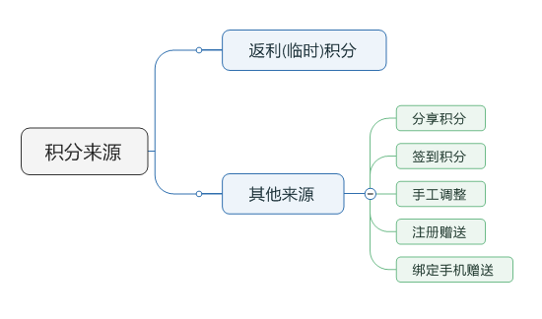

余额：目前退款、合伙人基金分红的钱会存到该字段。

金币：和余额的最大区别在于不能提现，最初只用于合伙人模块。

微信OAuth2：
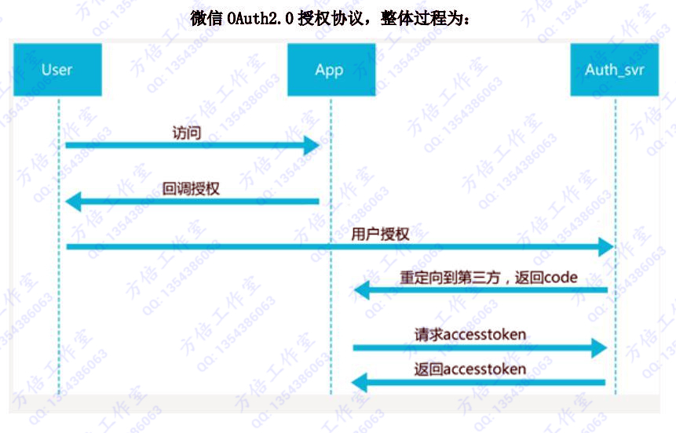

合伙人计划：一种会员众筹分红体系，成为合伙人可获得平台整体收益的的终身分红权。

主要存储
会员表(Hot_UserBaseInfo)
字段名 | 描述
UB_UserID | 会员Id
UB_UserLoginName | 账号名
UB_UserIntegral | 正式积分
UB_UserTempIntegral | 临时(返利)积分
UB_UserBalance | 余额
UB_CptGold | 金币
UB_UserRegTime | 注册时间
UB_UserType | 用户类型
UB_LevelID | 等级Id
UB_LockedIntegral | 锁定积分
UB_SourceID | 引导人Id
UB_SenceID | 微信带参数二维码的场景Id
UB_ParentID | 从属大伙伴Id
UB_BelongOne | 上线Id
UB_BelongTwo | 上上线Id
UB_BelongThree | 上上上线Id
UB_WxHeadImg | 微信头像
UB_WxNickName | 微信昵称

会员授权登录表(Hot_UserOAuthBinding)
字段名 | 描述
UOB_UB_UserID | 会员Id
UOB_Type | 授权类型，目前只有微信
UOB_Identification | 唯一标识，openid
UOB_WxHeadImg | 微信头像
UOB_WxNickName | 微信昵称
UOB_UnionId | 微信unionid

流程
“血缘关系”
从属上线模式
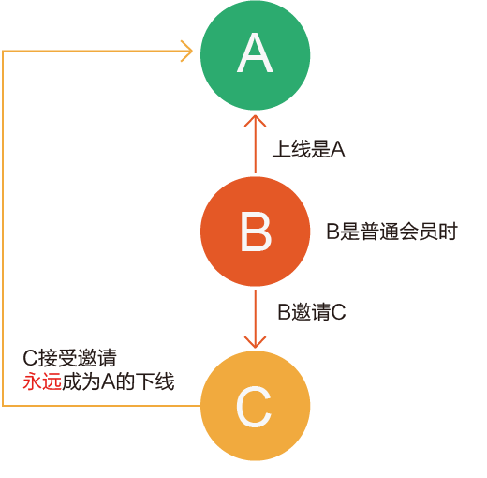
从属上线小伙伴可领回模式
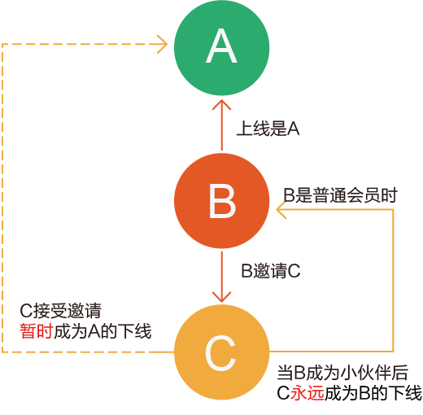

垂直裂变模式
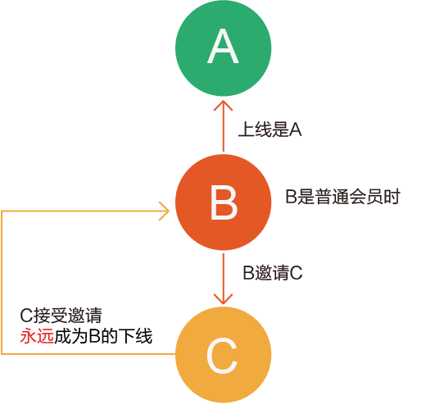

订单

名词
预占库存：预占库存是一个锁定的概念，如下单未付款前，所涉及的商品的预占库存相应增加，待支付完成或者一定的时间内未完成付款的，预占库存会被释放。

可用库存：实际可售库存，等于总库存-预占库存。

联合订单：在供应商出来后新增加的概念，一个联合订单包含1个或多个订单，主要用于订单的合并支付。

返利：自己购买商品或者下线(含3级)购买商品贡献给自己的积分，返利有一定的转正周期，再未转正前又叫临时积分，转正后计入正式积分中，可用于购物抵用或者提现。

分销商/供应商：分销商负责卖货，供应商负责供货，分销商按T+1方式和供应商进行结算。

主要存储
订单表主要字段(Mall_Orders)
字段名 | 描述
Order_Id | 订单编号，16位
Member_Id | 会员Id
Status | 状态，枚举如下：  Activie = 0,  Dead = -1,  Finish = 1
Pay_Status | 支付状态，枚举如下:  未支付 = 0,  已支付 = 1,  已支付至担保方 = 2,  部分付款 = 3,  部分退款 = 4,  全额退款 = 5,  售后退款中 = 6
Ship_Status | 发货状态，枚举如下：  未发货 = 0,  已发货 = 1,  部分发货 = 2,  部分退货 = 3,  已退货 = 4
Rel_ReceiveStatus | 收货状态
ToStr | 订单标题
Createtime | 下单时间
Paytime | 支付时间
Received_Time | 收货时间
Received_Type | 收货类型，枚举如下：  快递100 = 0,  系统自动确认 = 1,  用户确认 = 2
Memo | 订单附言
Ship_Name | 收货人
Ship_Area | 收货人区域
Ship_Addr | 收货人地址
Ship_Mobile | 收货人手机
Cost_Item | 商品总金额
Cost_Freight | 邮费
Total_Amount | 订单总金额
Final_Amount | 订单最终金额
Pmt_Amount | 优惠金额
Online_PayType | 第三方支付类型，现支持类型：  支付宝手机网页即时到账 = 1,  微信支付 = 2,  支付宝网页即时到账 = 7,  提货券 = 8,  微信支付V3 = 9,  银联在线支付 = 100,  百度钱包 = 200,  微信APP支付 = 300,  威富通 = 500
Score_U | 抵用积分
Score_U_Amount | 抵用积分等值金额
Payed | 抵用余额
CptCashGoldAmount | 抵用的小金库
Online_Amount | 在线支付金额
Op_Score_U | 代付抵用积分
Op_Score_U_Amount | 代付抵用积分等值金额
Op_Payed | 代付抵用余额
Rel_BelongOne | 下单人上线
Rel_BelongTwo | 下单人上上线
Rel_BelongThree | 下单人上上上线
Supplier_Id | 供应商Id
Virtual_Flag | 是否包含虚拟商品
Virtual_RecMobile | 虚拟商品接收手机

订单货品表(Mall_Order_Items)
字段名 | 描述
Order_Id | 关联的订单编号
Product_Id | 货品Id
Bn | 货号
Name | 货品名
Cost | 成本价
Amount | 总金额
Nums | 购买数量
Sendnum | 已发货数量
Goods_Id | 商品Id
RebateSaleRatio | 按销售返利比例，Mall_Goods上相同的字段，下同
RebateQuatoRatio | 按配额返利比例

返利表(Hot_UserTempIntegralHistory)
字段名 | 描述
UTIH_UserID | 获得返利的会员Id
UTIH_Integral | 仅当UTIH_PositiveFlag为1时该字段有效，表示该笔返利用户实际获得的返利值
UTIH_Status | 状态，枚举如下：  待转正 = 0,  已转正 = 1,  待转正状态下被作废 = -1,  已转正状态下被作废 = -2
UTIH_AddTime | 添加时间
UTIH_Desc | 返利描述，如 “下线购买商品提成，订单号：2015110632719929”
UTIH_Contribute_UserID | 贡献返利的会员Id
UTIH_Order_Id | 贡献的订单号
UTIH_FlowIntegral | 变动的积分
UTIH_PositiveFlag | 是否用于转正的标识
UTIH_Estimate_PosTime | 预计转正时间。订单支付完成时，当前时间+上架配置的返利转正天数
UTIH_PositiveTime | 真实转正时间
UTIH_NewType | 返利类型，枚举如下：  购买商品获得 = 1,  下线购买商品提成 = 2,  下下线购买商品提成 = 201,  下下下线购买商品提成 = 202,  退款退货扣除 = 3,  积分转正扣除 = 4

流程
下单、支付完成、发货、退货、退款等等流程见
订单相关流程图

